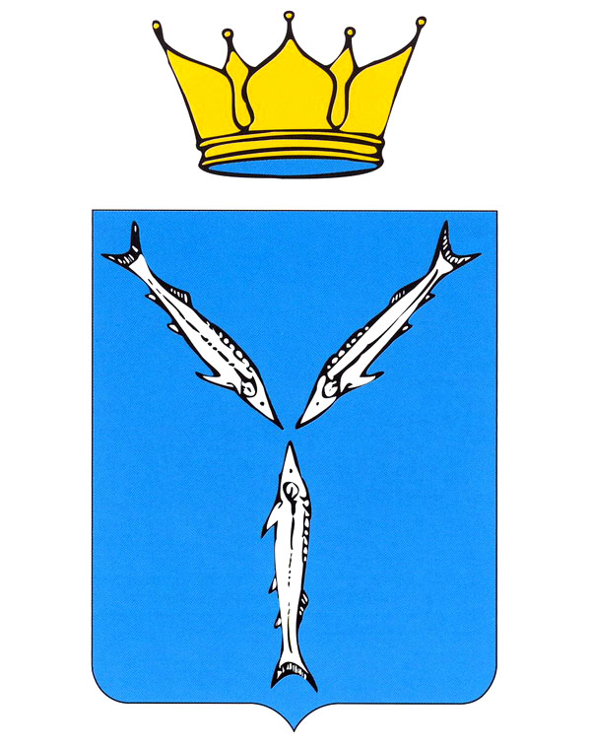

**СОБРАНИЕ ДЕПУТАТОВ**

**МУНИЦИПАЛЬНОГО ОБРАЗОВАНИЯ**

**ГОРОДА ШИХАНЫ САРАТОВСКОЙ ОБЛАСТИ**

**РЕШЕНИЕ**

**от 18.02.2021 г. № 5-87-3**

«О создании «Общественного музея» при муниципальном учреждении ДК «Корунд»

Заслушав сообщение заместителя главы администрации МО города Шиханы по социальным вопросам Фельдман Т.М., в соответствии с Федеральным законом от 06.102003 г. №131-ФЗ «Об общих принципах организации местного самоуправления в Российской Федерации», Распоряжением Министерства культуры России от 20.08.2017 г. № Р_965 «Об утверждении методических рекомендаций субъекта РФ, органам местного самоуправления по развитию сети организаций культуры и обеспеченности населения услугами организаций культуры», на основании ст. 36 Устава муниципального образования города Шиханы Саратовской области, Собрание депутатов

**Р Е Ш И ЛО:**

1. Рекомендовать администрации муниципального образования города Шиханы Саратовской области создать «Общественный музей» при муниципальном учреждении ДК «Корунд».

1. Решение опубликовать в газете «Шиханские новости» и разместить на официальном сайте муниципального образования города Шиханы.
2. Решение вступает в силу с момента опубликования.

|  |  |  |
| --- | --- | --- |
| **Глава муниципального образования город**  **Шиханы** |  | **Председатель Собрания депутатов города Шиханы** |
| **А.Е. Татаринов** |  | **О.М. Соколова** |